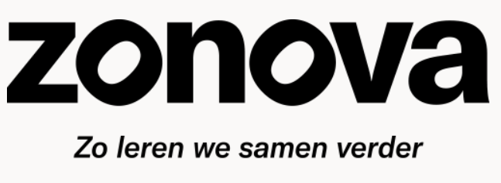

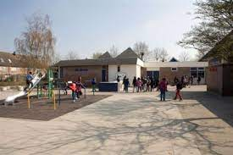

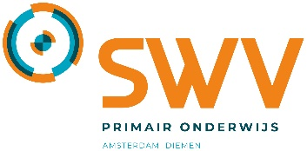
IKC de Brink
SCHOOLONDERSTEUNINGSPROFIEL
passend onderwijs | 2022-2025

Beste ouder(s)*, verzorgers
In dit schoolondersteuningsprofiel vertellen we hoe wij bij ons op school passend onderwijs bieden aan de kinderen. Wat passend onderwijs is, leggen we eerst uit. Daarna beschrijven we hoe wij daar op school naar kijken en wat u op onze school ziet. Ook beschrijven we de hulp en ondersteuning die we bieden als we zien dat het leren en ontwikkelen van een kind meer dan gemiddeld aandacht nodig heeft.

Misschien heeft u als ouders zorgen over het leren of gedrag van uw kind. Wat mag u dan van ons als school verwachten? Bij wie kan u terecht? In het schoolondersteuningsprofiel wordt dit beschreven.
Een schoolondersteuningsprofiel (SOP) is een document voor ouders waarin staat welke ondersteuning de school kan geven. Ook lees je daarin hoe de school deze ondersteuning regelt en daar de ouders bij betrekt. Elke basisschool heeft een schoolondersteuningsprofiel. Je vindt het SOP op de website van elke school. De bedoeling van het SOP is dat het ouders een helder beeld geeft van de hulp die een school kan bieden. Zo kun je als ouder beter bedenken of dat aansluit bij jouw kind en wat je van een school verwacht. Ook kun je informatie uit het SOP van verschillende scholen naast elkaar leggen.

Heeft u na het lezen nog vragen? Stel ze aan de juf of meester van uw kind. En zit uw kind niet bij ons op school, maar denkt u daar over? Loop dan eens bij de school binnen of bel of mail ons voor een afspraak.
Telefoon: 020-6972685
E-mailadres: info@ikcdebrink.nl

* Als wij het in dit schoolondersteuningsprofiel hebben over een ‘ouder’, dan bedoelen wij ook de verzorger of de voogd van het kind.
Inhoud
Over passend onderwijs 4
Wat is passend onderwijs? 4
Passend onderwijs, onze partners in de school en het samenwerkingsverband 4
Ons stappenplan voor ondersteuning en handelingsgericht werken 6
Dit is handelingsgericht werken 6
Onze kijk op de toekomst 6
Deze ondersteuning bieden wij op school 7
Samenwerking met externe partners 7

Over passend onderwijs

Wat is passend onderwijs?
Met passend onderwijs bedoelen we dat elk kind in de regio waar hij of zij woont, het onderwijs krijgt dat bij hem of haar past. Met de regio bedoelen we dan Amsterdam en Diemen.
De meeste kinderen kunnen de lessen op school goed volgen. Maar niet ieder kind is hetzelfde. Sommige kinderen hebben op school extra hulp nodig. Die extra hulp kunnen we als basisschool vaak prima bieden. Het merendeel van de ondersteuning vindt plaats in de klas door de eigen leerkracht van het kind. Soms betrekken wij extra ondersteuners bij het kind. Dit kunnen teamleden van de school zijn, maar ook externen. Ook extra ondersteuning bieden we zoveel mogelijk in de eigen klas, soms worden kinderen voor korte tijd uit de klas gehaald om individueel of in een klein groepje aan een specifiek doel te werken.
Ondersteuning is een ander woord voor extra hulp voor een kind. Het kan van alles zijn. Bijvoorbeeld een aanpassing van een lesopdracht of leermateriaal, of extra uitleg van de leerkracht in een groepje, of meer oefentijd. Ook kan er een specialist komen voor een kind dat moeite heeft met het onderwijs of de groep waar hij in zit. Denk aan een kind waarbij het lezen niet goed op gang komt, of aan een kind dat andere opdrachten nodig heeft dan de groep. Of een kind dat steun van een volwassene nodig heeft, omdat het nog niet lukt om in de pauze mee te spelen met de klasgenoten.

Passend onderwijs, onze partners in de school en het samenwerkingsverband
Onze school is onderdeel van IKC de Brink. Wij streven naar een doorgaande ontwikkelingslijn voor alle kinderen van 0 tot 13 jaar. Hiervoor werken we dan ook nauw samen met de voorscholen en kinderopvang van de Buddies en Swazoom. Ouderbetrokkenheid is hierbij erg belangrijk en stimuleren wij samen met onze partners.
Op de Brink zijn alle kinderen welkom, mits we aan de ondersteuningsbehoefte van een kind kunnen voldoen. Al ons handelen komt voort vanuit de positieve pyschologie, drie elementen zijn hier belangrijk: autonomie, verbondenheid en competentie. Wij leren onze leerlingen competenties en vaardigheden die ze nodig hebben voor hun vervolgopleiding en ook voor het (werkende) leven daarna. Kinderen leren de basis van rekenen en taal, maar we geven ze ook vaardigheden mee om zich te verdiepen en om deze kennis toe te kunnen passen in de wereld. Op deze manier ontwikkelen zij het vermogen om dingen te leren, zodat zij zich competent voelen.
Als basis zorgen we voor een veilig en sociaal klimaat in de school. Kinderen die met plezier op school zijn, komen beter tot leren. In de school hanteren we daarom allemaal dezelfde afspraken en regels. De manier van werken is in alle groepen hetzelfde, natuurlijk wel aangepast aan de leeftijd van de kinderen. Hierdoor is het duidelijk voor de kinderen wat er van ze wordt verwacht en zorgen we voor een veilige leeromgeving voor alle kinderen.
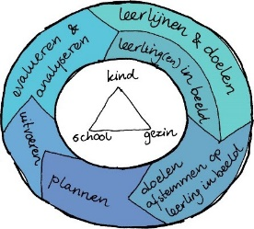
Wij werken volgens de principes van Handelings- en Opbrengstgericht werken. Door in alle groepen op 3 niveaus instructie te geven zorgen we dat alle kinderen de instructie krijgen die ze nodig hebben. Dit kan een korte instructie zijn waarna het kind zelf aan de slag kan. Sommige kinderen werken juist langer samen met de leerkracht, omdat ze het leren lastiger vinden of het moeilijk vinden om zich zonder hulp op het werk te concentreren.
De intern begeleider kijkt met de leerkracht van uw kind naar de vorderingen van uw kind en hoe de leerkracht in deze groep en bij dit kind het best kan aansluiten bij de ondersteuningsbehoefte van uw kind. Via oudergesprekken houden we u op de hoogte van de vorderingen van uw kind. Dit we zo vaak als nodig. Ook u als ouder mag altijd om een gesprek vragen.
Soms krijgen kinderen een aangepast programma op een of meerdere vakken. Dit gaat om kinderen die het tempo van de leerstof in de eigen groep niet kunnen bijhouden of om kinderen voor wie het tempo in de groep te laag ligt. Vaak krijgen deze kinderen dan ook ondersteuning buiten de klas. De ondersteuning kan worden gegeven door iemand van de school of een medewerker van een externe partij. Dit wordt altijd met u besproken en regelmatig geëvalueerd. Is de ondersteuning voor uw kind nog steeds passend en wat is er de komende periode nodig?
Soms hebben we meer informatie nodig om te bepalen wat uw kind nodig heeft. Dan maken we gebruik van het Adviesteam van Zonova. Zij kunnen vanuit handelingsgerichte diagnostiek met ons meedenken en adviseren over de aanpak van uw kind op school.
Ook maken we gebruik van de kennis en expertise van de medewerkers van het Adviesloket (https://www.ppozo.nl/adviesloket/) om samen te kijken hoe wij op school nog beter aan de ondersteuningsbehoefte van uw kind tegemoet kunnen komen.
Een enkele keer komen we samen met ouders tot de conclusie dat de ondersteuning die wij op onze school kunnen bieden niet voldoende is voor uw kind. Op dat moment gaan we samen met een medewerker van het Adviesloket op zoek naar een plek die wel passend is voor uw kind. Op dat moment wordt ook het Samenwerkingsverband ingeschakeld.
Voor meer uitleg over passend onderwijs en de rol van het samenwerkingsverband zie het filmpje ‘Ons samenwerkingsverband’ hier. Wil je je verder verdiepen? Bekijk dan de uitgebreide brochure: ‘Passende ondersteuning voor alle leerlingen, zo doen we dat in Amsterdam en Diemen’ hier.

Ons stappenplan voor ondersteuning en handelingsgericht werken
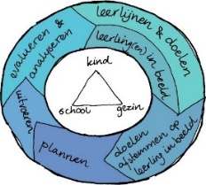
Alle scholen in Nederland hebben zorgplicht. Dat betekent dat wij als school moeten onderzoeken of we uw kind passend onderwijs kunnen bieden. Binnen het Samenwerkingsverband Primair Onderwijs Amsterdam Diemen (SWV) werken we met een stappenplan om tot passende ondersteuning te komen voor de kinderen die dat nodig hebben. We doen dit volgens de cyclus van handelingsgericht werken (HGW). HGW gaat over leren maar ook over gedrag om dit leren te bevorderen.

Dit is handelingsgericht werken
Handelingsgericht werken is een vaste manier van werken voor scholen om passend onderwijs te organiseren. Het begint bij goed kijken naar wat een kind nodig heeft om te leren en te ontwikkelen. De werkwijze helpt ons als school om de juiste ondersteuning aan kinderen te bieden, de juiste mensen daarvoor in te schakelen en goed te volgen hoe het gaat en wat het oplevert. In dit proces werken we natuurlijk nauw samen met ouders.
De werkwijze heeft vijf niveaus van ondersteuning. Die wordt vaak met een piramide uitgebeeld. Hoe hoger het niveau, hoe meer ondersteuning en overleg er nodig is. De piramide ziet er zo uit:
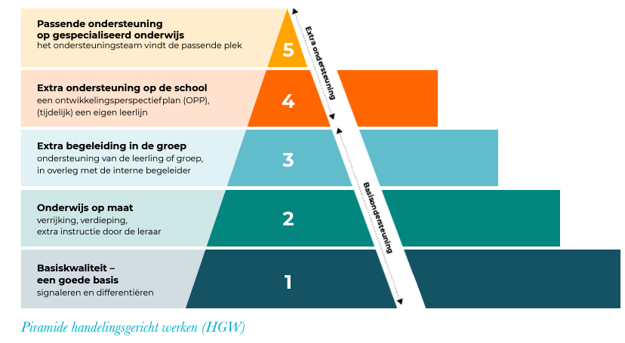

Onze kijk op de toekomst
Voor de komende jaren willen we ons als school ontwikkelen om vanuit een stevige basis al onze kinderen onderwijs te bieden wat zo passend mogelijk is. Komende jaren gaan we ons daarom richten op het versterken en borgen van de kennis en vaardigheden die de afgelopen jaren de school in zijn gekomen. Hierbij is de grootste uitdaging om voldoende geschoolde leerkrachten in de school te krijgen en te houden.
Professionalisering door middel van teambijeenkomsten, teamscholing en individuele scholing zal mede gericht zijn op versterken van de HGW-cyclus en de ondersteuningsstructuur in de school.
Daarnaast werken we aan het versterken van de doorgaande lijn van voorschool, naar basisschool naar voortgezet onderwijs. Vroegsignalering en preventief werken gaan hand in hand en worden versterkt en uitgebouwd door nauwe samenwerking met de voorscholen in ons gebouw en onze buurt. In de onderbouw hebben we een Groeiklas voor kinderen die een hulpvraag die binnen de grote groep moeilijker te beantwoorden zijn. We verstevigen de samenwerking met het voortgezet onderwijs om onze kinderen zo goed mogelijke voorbereid te laten starten op de vervolgschool.

Deze ondersteuning bieden wij op school
In ons schoolgids beschrijven we hoe ons onderwijs eruitziet en welke methodieken we hiervoor gebruiken. Onze school staat in een wijk waar kinderen en ouders met extra uitdagingen worden geconfronteerd. Dit is zichtbaar in de school. Op onze school zijn specialisten om leerkrachten, kinderen en ouders zo goed mogelijk te ondersteunen in het onderwijsproces. Bovendien zijn wij een VVE-school (voor en vroegschoolse educatie). We gaan er van uit dat kinderen pas kunnen leren als zij zich veilig voelen op school. Voor de sociaal emotionele ontwikkeling van kinderen werken wij daarom met Taakspel en Leefstijl. Voor een klein groepje kinderen dat naast de ondersteuning in de eigen klas wat extra nodig heeft, hebben wij in de onderbouw een Groeiklas en in de bovenbouw het Doelab. Beide groepen richten zich het versterken van schoolse vaardigheden.
Wij hebben o.a. specialisten op het gebied van:
- Taal, lezen, woordenschat
- Rekenen
- Gedrag
- Hoogbegaafdheid
- Pedagogiek
- VVE

Samenwerking met externe partners
Daarnaast hebben we diverse medewerkers van externe organisaties die regelmatig bij ons in school meewerken om leerkracht en kinderen te ondersteunen. Net als voor alle scholen in Nederland is het vinden en behouden van personeel de grootste uitdaging voor de nabije toekomst. We zetten in op behoud en uitbreiding van de ondersteuning zoals beschreven in dit document. Borgen en versterken is ons motto voor de komende jaren.
- Adviesloket PPOZO
- Brede school activiteiten PPOZO
- Adviesteam Zonova
- Ouder Kind Adviseur en psycholoog (OKT)
- Specialistische jeugdzorg onderwijs (Levvel)
- Expertise Speciaal Onderwijs (Orion)
- Buurtteam
- Logopedie
- Ergotherapie
- Jeugdgezondheidszorg (GGD) en schooltandarts
- Pauzesport
Ook werken we nauw samen met
- Buddies (voorschool en buitenschoolse opvang )
- Swazoom (wijkwerk en voorschool)
- Samenwerkingsverband Amsterdam Diemen
- Viertaal (voor kinderen met een gehoor- of spraaktaalprobleem)
- Leerplicht
- Organisaties voor remedial teaching (VI-kids, ECZO)
- Wijk- en jeugdagent
- Preventief interventie team (PIT)
- Sitara
- Cupido
- Arkin

